1. (後端,資料庫人員)必要 前端可以不必裝,用瀏覽器測試就好

環境安裝: 請看書中第二章

我的電腦是使用tomcat 8.0, jre 1.8.0_141 請盡量跟我一樣

匯入project解決path(build path)方法:

<https://stackoverflow.com/questions/17240708/implicit-super-constructor-object-is-undefined-must-explicitly-invoke-another>

1. 給前端:

寫好HTML,CSS，最好看一下JSP,在書中的六,七章(昱順桌上有一本)

因為目前我只看了1~5章，所以目前HTML和CSS都是寫在JAVA(SERVLET)檔裡的，其實是要單獨寫JSP出來的。

你們先寫死，譬如:DringLow/course只有五個課程 來測試，反正之後會像下面那張圖用迴圈加。

先寫HTML+CSS OK後且來得及 -> 看JSP,改成JSP

先寫HTML+CSS OK後但來不及 -> 給我CODE, 我直接用SERVLET

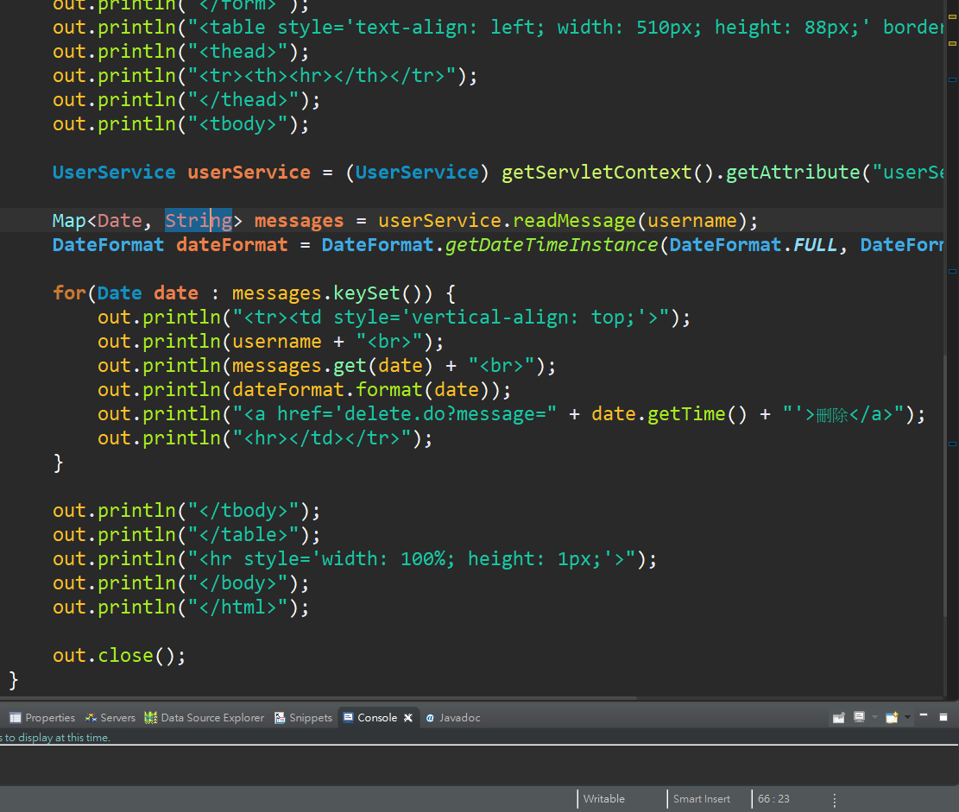

SERVLET長醬

/*

其實JSP最後會被轉譯成SERVLET,只是JSP比較符合前端標籤語言也比較不容易CO錯

*/

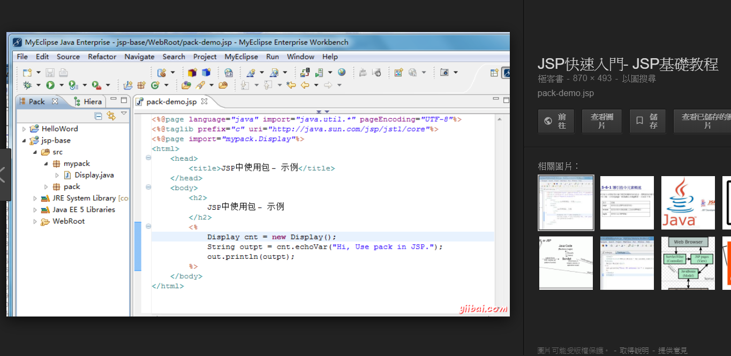

JSP長醬

1. 給後端:

你們存取資料庫的程式碼最後要放到一個名叫UserService 的類別 (我要各種功能method XD)



依照架構我至少有要5個table

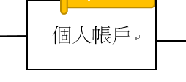 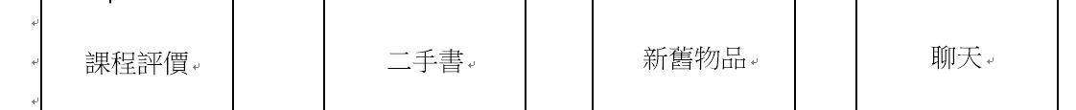

個人帳戶: 要有的欄位至少要有 帳號|密碼|現在是否登入|正在拍賣商品|通知信箱……..

課程評價: 要有的欄位至少要有 課程名|課用書(image)|綜合評價(看架構)|學生對課程的個別評價….

~~學生對課程的個別評價<- 欄位type是用啥麼阿，好像沒String[]?~~

其他的table請看架構舉以反三，這邊只是舉個部份而已

2017/12/15_23:53 by Chiha